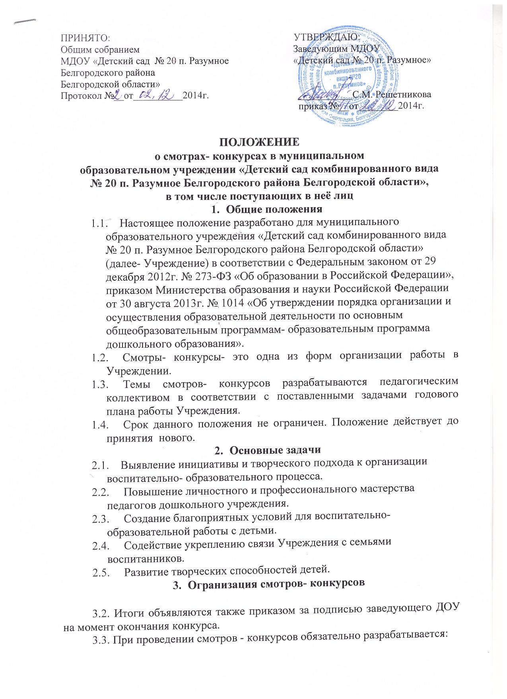
• цель, задачи;
• критерии оценок;
• порядок проведения;
• участники конкурса;
• состав оргкомитета;
• сроки проведения;
• подведение итогов.
3.4. В состав оргкомитета могут входить воспитатели ДОУ, педагоги района, учителя начальной школы, методисты дошкольного воспитания управления образования администрации Белгородского района, представители администрации Разуменского поселения, родители воспитанников.
4. Подведение итогов
4.1. Смотр-конкурс может быть оценен членами оргкомитета.
4.2. Путём тайного голосования всеми педагогами и участниками конкурса.
4.3. Победители смотра-конкурса награждаются Почетными грамотами, дипломами, либо выражается благодарность.

